Esslingen/Nürtingen/Kirchheim u.Teck, 27. Oktober 2010

Humanist und Visionär:
100. Todestag des Rotkreuz-Gründers Henry Dunant

Vor einhundert Jahren, am 30. Oktober 1910, starb der Begründer der weltweiten Rotkreuz-Bewegung und Friedensnobelpreisträger, Henry Dunant. Als Querdenker und Visionär überwand er viele Hürden, um seine Idee einer weltweiten und unabhängigen Hilfsorganisation zu verwirklichen. Heute unterstützen allein im Landkreis Esslingen über 35.000 Menschen die Arbeit des Roten Kreuzes.

Alles begann mit einer Reise: 1859 macht sich der junge Schweizer Geschäftsmann Henry Dunant aus Genf auf den Weg Richtung Italien, um Kaiser Napoleon III. um Unterstützung für seine Geschäfte in der französischen Kolonie Algerien zu bitten. Stattdessen wird Dunant auf dieser Reise Augenzeuge einer Schlacht zwischen französischen Truppen und dem österreichischen Heer. Nahe der italienischen Kleinstadt Solferino trifft der junge Schweizer auf ein Schlachtfeld mit etwa 38.000 verwundeten, sterbenden und toten Soldaten – ein Anblick, der sein Leben entscheidend verändern wird. Spontan organisiert er mit Hilfe der örtlichen Zivilbevölkerung eine notdürftige Versorgung aller Soldaten, ungeachtet ihrer Nationalität. Da es an Helfern, Fachwissen, medizinischem Material und Verpflegung fehlt, richtet Dunant kurzerhand auf eigene Kosten Behelfskrankenhäuser ein und lässt Verbandsmaterial und Hilfsgüter herbeischaffen.

Solferino lässt Dunant nicht mehr los. Seine Idee: Hilfsorganisationen in allen Ländern sollen künftig auf der Basis von Neutralität und Freiwilligkeit Verwundete versorgen. Mit seinem aufsehenerregenden Buch „Eine Erinnerung an Solferino“ ebnet er den Weg für die Gründung des Roten Kreuzes. 1863 wird die umgekehrte Schweizer Nationalflagge, das „Rote Kreuz im weißen Felde“, zum einheitlichen Symbol. Die Grundlage der Rotkreuzbewegung sind die sieben Grundsätze, die bis heute unverändert gelten: Menschlichkeit, Unabhängigkeit, Neutralität, Unparteilichkeit, Freiwilligkeit, Einheit und Universalität.

Doch Undank ist der Welten Lohn: Auch wenn die Ideen und Ideale Henry Dunants internationalen Zuspruch erfahren, stößt er auf Widerstand, Persönlichkeiten wie Florence Nightingale kritisieren ihn öffentlich. Zudem vernachlässigt er im Zuge seines Engagements seine Geschäfte, muss Konkurs anmelden, wird wegen betrügerischen Bankrotts verurteilt und schließlich 1867 aus dem „Internationalen Komitee vom Roten Kreuz“ ausgeschlossen. Der wirtschaftliche und soziale Abstieg scheint besiegelt. In den folgenden Jahrzehnten lebt Dunant in ärmlichen Verhältnissen und gerät in Vergessenheit. Unter anderem verbringt er längere Zeit in Stuttgart bei seinem Freund, dem Gründer des Württembergischen Sanitätsvereins, Pfarrer Dr. Christoph Ulrich Hahn. Von Verwandten erhält er eine bescheidene Rente und siedelt 1892 in ein Spital in Heiden (Schweiz) am Bodensee um. Doch seine humanitären Ideen, auch im Hinblick auf die Gleichberechtigung der Frau oder zum Schutz von Kriegsgefangenen, verbreitet er weiter. Erst 1901 kommt die Wende: Für die Gründung des Roten Kreuzes und die Initiierung der Genfer Konvention erhält Dunant gemeinsam mit dem Humanisten Frédéric Passy den weltweit ersten Friedensnobelpreis.

Als Henry Dunant am 30. Oktober 1910 im Alter von 82 Jahren stirbt, hat sich seine Idee bereits weit verbreitet. Noch zu seinen Lebzeiten gründet sich beispielsweise 1891 die XI. Freiwillige Sanitätskolonne vom Roten Kreuz in Nürtingen. 1893 folgt die XIV. Sanitätskolonne in Esslingen, gegründet durch den Medizinalrat Dr. Späth und Bankdirektor Kraus. Was zunächst als Hilfe für verwundete Soldaten beginnt, wandelt sich um die Jahrhundertwende auch zu einer sozialen Unterstützung für hinterbliebene Frauen und Kinder.

Im Dritten Reich wird das Rote Kreuz von den Nationalsozialisten ausschließlich für den militärischen Sanitätsdienst zugelassen. Eine soziale Arbeit, etwa Hilfeleistungen für Bedürftige, ist in dieser Zeit nur noch sehr begrenzt und lokal möglich. Nach dem Krieg findet eine Neuorganisation des Roten Kreuzes durch die Besatzungsmächte in den einzelnen Zonen statt. In Süddeutschland wird beispielsweise der Rettungsdienst an das Rote Kreuz übertragen, während in Norddeutschland die Feuerwehr mit dieser Aufgabe betraut wird. Amerikaner, Franzosen und Briten richten sich bei ihren Entscheidungen danach, welches System sie aus ihrer Heimat kennen. Durch die Übernahme des Rettungsdienstes verfügt das Rote Kreuz deshalb im amerikanisch besetzten Süden zunächst über keine Ressourcen für den Aufbau der Sozialarbeit. Erst in den 1970er Jahren beginnt hier der erneute Auf- und Ausbau der Hilfeleistung für Bedürftige.

Heute steht – neben der Notfallrettung und dem ehrenamtlich organisierten Bevölkerungsschutz – die Betreuung und Pflege von kranken, alten und behinderten Menschen im Mittelpunkt der Rotkreuzarbeit. Das DRK steht dabei als Ansprechpartner für alle Menschen in Notsituationen zur Verfügung, ungeachtet ihrer Herkunft oder Religion. Tafelläden, Kleiderkammern oder die Schuldnerberatung helfen direkt und unmittelbar, soziale Not zu lindern. Auch an seinem 100. Todestag sind die Überzeugungen Henry Dunants aktuell: Denn gute Ideen begeistern immer – auch wenn es sie schon lange gibt!

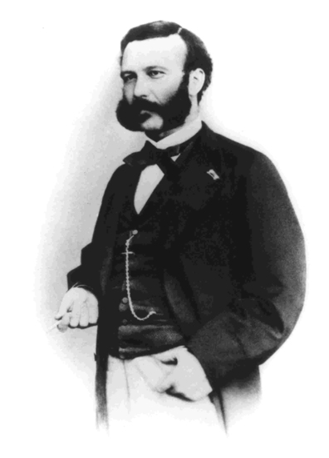
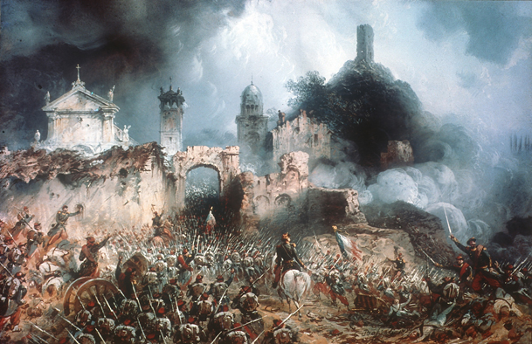

Schlacht von Solferino, Gemälde von Carlo Bossoli
Henry Dunant, Gründer des Roten Kreuzes

Presse- und Öffentlichkeitsarbeit:
Deutsches Rotes Kreuz,
Kreisverband Nürtingen-Kirchheim / Teck e.V.

– Pressesprecherin

Lena Gielen

c/o Press’n’Relations GmbH –

Magirusstraße 33 - 89077 Ulm

Tel.: 0731 96287-31 - Fax: 0731 96287-97
lg@press-n-relations.de – www.press-n-relations.de

Das Deutsche Rote Kreuz (DRK), Kreisverband Nürtingen-Kirchheim / Teck e.V. wurde vor über 50 Jahren gegründet und verfügt heute über rund 15.000 Mitglieder (Fördermitglieder und Aktive Ehrenamtliche). Das DRK übernimmt im Altkreis Nürtingen des Landkreises Esslingen vielfältige Aufgaben in den Bereichen Soziale Dienste, Seniorenzentren und Rotkreuz-Dienste. In den Bereich des Sozialen Dienstes fallen neben der Ambulanten Krankenpflege, dem Betreuten Wohnen, „Essen auf Rädern“ sowie dem Hausnotruf auch zwei Tafelläden und eine Kleiderkammer sowie zahlreiche örtliche Bewegungs- und Begleitdienste für Senioren. Hinzu kommen die Rotkreuz-Dienste. Diese bieten unter anderem die Erste Hilfe Ausbildung an und organisieren den Katastrophenschutz. Dem DRK Kreisverband Nürtingen-Kirchheim / Teck e.V. sind neun Bereitschaften, eine Bergwacht sowie eine Rettungshundestaffel angegliedert. Einen weiteren Schwerpunkt bildet die Jugendarbeit in den 27 Gruppen des Jugendrotkreuzes. Zudem betreibt der Kreisverband insgesamt sechs Seniorenzentren in der Region. Der Rettungsdienst und Krankentransport innerhalb des Landkreises Esslingen wird gemeinsam mit dem DRK Kreisverband Esslingen in einer gemeinsamen gGmbH betrieben.

Das Deutsche Rote Kreuz (DRK) Kreisverband Esslingen e.V übernimmt in der Stadt Esslingen sowie im Landkreis vielfältige Aufgaben in drei Bereichen: Rettungsdienst, Soziale Dienste und Rotkreuz-Dienste. Neben der Notfall-Rettung werden von der DRK-Rettungsdienst Esslingen-Nürtingen gGmbH auch der Krankentransport sowie Krankenfahrten durchgeführt. In den Bereich des Sozialen Dienstes fallen neben der Ambulanten Krankenpflege, dem Betreuten Reisen und „Essen auf Rädern“ auch die Kleiderkammer sowie ein Bewegungs- und Begleitdienst für Senioren. Hinzu kommen die Rotkreuz-Dienste. Diese bieten unter anderem die Erste Hilfe Ausbildung an, organisieren den Katastrophenschutz und die Bergwacht sowie die Jugendarbeit und die Betreuung der ehrenamtlichen Helfer. Dem DRK Kreisverband Esslingen e.V. sind 19 Ortsvereine in der Region angegliedert.

